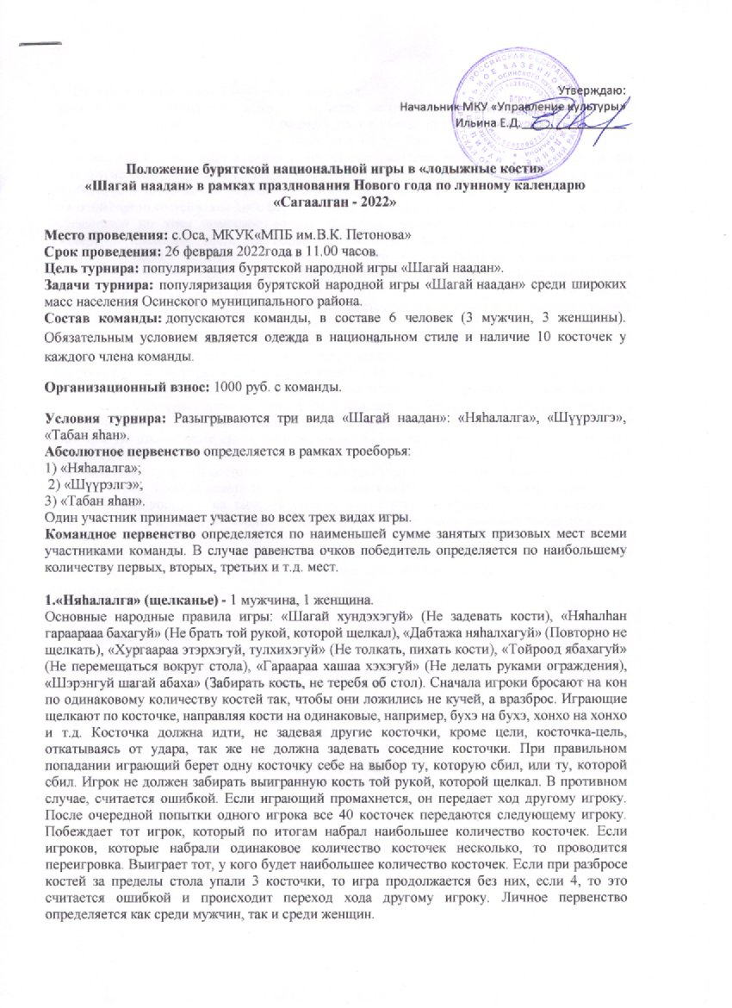
2. «Шуурэлгэ» (хватать) - 1 мужчина, 1 женщина.
Каждый игрок подбрасывает косточку (не четки, не цепочку) - «шуурэгшэн» - вверх: пока косточка летит, игрок должен успеть отделить от общей кучи горстку косточек и успеть поймать косточку одной рукой, не задевая стол, не прижимая к груди. Подбросив косточку вторично, игрок захватывает в горсть любое количество по желанию косточек, не задевая при этом другие кости, и должен успеть подхватить летящею косточку - этой же рукой. Считается ошибкой, если косточка при падении задела грудь или стол, или была взята на грудь или живот, из взятой горсти костей какая-либо выпадет, при захвате задеты соседние косточки. Если захват осуществлен по этим правилам, то эти косточки считаются выигранными. По нашим турнирным правилам, после 10 попытки одного игрока все 40 косточек передаются следующему игроку. Побеждает тот игрок, который по итогам 10 попыток набрал наибольшее количество косточек. Если игроков, которые набрали одинаковое количество косточек несколько, то проводится переигровка из двух попыток. Выиграет тот, у кого будет наибольшее количество косточек. Личное первенство определяется как среди мужчин, так и среди женщин.

3.«Табан яhан» (пять косточек) – 1 мужчина, 1 женщина.
В первом шаге игрок берет в ладонь пять косточек и кидает на стол. Из разбросанных косточек берет одну и подбрасывает вверх. Пока косточка летит вверх, играющий должен выхватить одну косточку со стола и после этого успеть поймать подброшенную. Пойманная косточка отлаживается в сторону. Так продолжается до тех пор, пока на столе не останется ни одной косточки. Во втором шаге кинув пять косточек на стол, выбирает одну и подбрасывает её – хватает со стола по 2 косточки, третий шаг – три и одну, четвертый шаг – все четыре. В пятый шаг – собирают по одной косточке в ладонь, не отлаживая их в сторону. Собрав все косточки в ладони, игрок подбрасывает их вверх и подставляет тыльную сторону кисти руки. Удержавшиеся косточки на тыльной стороне кисти руки подбрасывают и ловят ладонью. Сколько косточек поймано, столько очков получит игрок (одна косточка равна 10 очкам). Считается ошибкой, если при захвате были задеты другие кости. Если игроков, которые набрали одинаковое количество очков несколько, то проводится переигровка. Выиграет тот, у кого будет наибольшее количество очков. Личное первенство определяется как среди мужчин, так и среди женщин.

Финансовые условия:
Победители и призеры «Шагай наадан» награждаются грамотами и призами. Командировочные расходы несут участники соревнований.
Организационный взнос с команды «Шагай наадан» - 1000 рублей.

ПОРЯДОК И СРОКИ ПОДАЧИ ЗАЯВОК:
Заявки принимаются до 22 февраля 2022 года на электронный адрес: osa-bibl@mail.ru (согласно приложению 1).
МКУК «МПБ им.В.К. Петонова» Адрес: с.Оса, Осинского района, Иркутской области, ул. Свердлова, 86. Справки по тел.: Иринцеева Оюна Валерьевна – 89996443780

Приложение 1
Заявка
На участие в «Шагай наадан» (игра в лодыжные кости)

Название организации: _____________________________________________
Адрес и контактный телефон организации: ____________________________
_________________________________________________________________
Ф.И.О. руководителя: ______________________________________________
Контактный телефон: ______________________________________________

Список участников
№ | ФИО | Дата рождения, место проживания | Данные паспорта, ИНН | Вид игры
1.
2.
3.
4.
5.
6.
7.
8.
9.

С условиями проведения Турнира «Шагай наадан» (игра в лодыжные кости) СОГЛАСНЫ ________________________ (подпись руководителя организации),

Приложение №2
к Положению о проведении турнира
по игре в «лодыжные кости» «Шагай наадан»

СОГЛАСИЕ
на обработку персональных данных

В соответствии с Федеральным законом от 27.07.2006 г. № 152-ФЗ «О персональных данных»,
я, _______________________________________________________________________________
(Ф.И.О. участника)
(далее участник), даю согласие на обработку моих персональных данных администрации Осинского муниципального района (далее Оператор) с использованием средств автоматизации или без использования таких средств, а также хранения данных в архивах.
Я предоставляю Оператору право осуществлять следующие действия (операции с персональными данными): сбор, систематизацию, накопление, хранение, уточнение (обновление, изменение), использование, обезличивание, блокирование, уничтожение.
Оператор в праве: размещать фотографии участника, фамилию, имя, отчество на сайтах в сети интернет, на официальных сайтах Осинского муниципального района; производить фото и видеосъёмки Участника для размещения на официальных сайтах Осинского муниципального района, в социальной сети и в СМИ, с целью формирования имиджа мероприятия, использовать персональные данные в целях подготовки раздаточных материалов, листов регистрации, листов оценки работ членами жюри, итоговых бюллетеней и каталогах.
Оператор вправе включать обрабатываемые персональные данные Участника в списки (реестры) и отчётные формы, предусмотренные нормативными документами, регламентирующими предоставление отчётных данных.
Перечень персональных данных, на обработку которых я даю согласие, включает:
Фамилия, имя, отчество; пол, возраст, дата рождения, данные паспорта, идентификационный номер налогоплательщика, данные места регистрации по месту жительства, информация для связи и пр.).
Я оставляю за собой право отозвать своё Согласие посредством составления соответствующего письменного документа, который может быть направлен мной в адрес учреждения по почте заказным письмом с уведомлением о вручении либо вручён лично под расписку Представителю администрации.

Настоящее согласие дано мной «___» ___________2022 г. и действует бессрочно.

Подпись ________________________ (______________)

